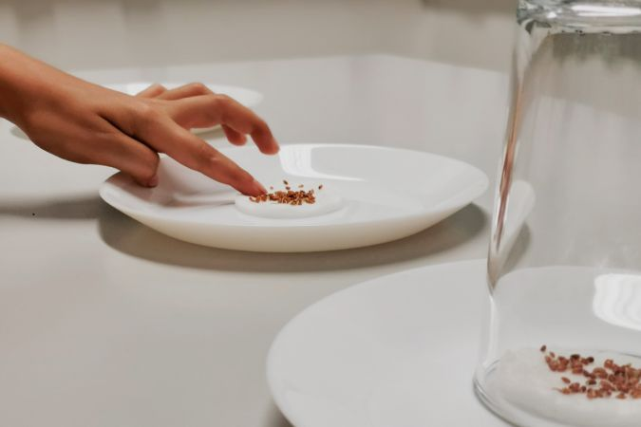

# «Luca entdeckt verschiedene Gesichter der Energie»

### LÖSUNGEN

## 1. Luca kommt zu spät zur Schule*

### AUFGABE A - LÖSUNG

Präkonzepte sammeln und festhalten.

Den Schüler*innen bewusst machen, dass Energie allgegenwärtig ist.

### AUFGABE B - LÖSUNG

Alle Ideen zulassen.

Vorschläge im Forschungsheft festhalten.

## 3. Auf der Suche nach Energieformen

### AUFGABE A - LÖSUNG

Die Schüler*innen halten zuerst ihre Hypothesen im Forschungsheft fest. Sie testen die Artistenwippe. Mit dem Energiekompass erkennen sie die Energieform «Lageenergie».

Je grösser die Höhe ist, aus der der Gummi auf die Wippe fällt, desto mehr Lageenergie steckt in ihm und desto höher fliegt somit auch die Münze.

**Lageenergie oder potentielle Energie** ist jene Energie, die ein Körper durch seine Höhenlage hat: Wenn ein Stein aus 20 Meter Höhe herabfällt, hat er doppelt so viel Arbeitsfähigkeit wie bei 10 Metern Fallhöhe. Während des Falls wird die Lageenergie in Bewegungsenergie oder andere Energieformen umgewandelt und verringert sich.

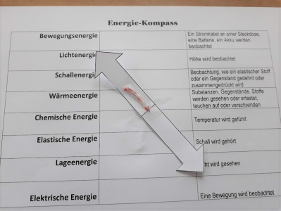

### AUFGABE B - LÖSUNG

Die Schüler*innen halten zuerst ihre Hypothesen im Forschungsheft fest.  
Sie testen die Gummischleuder.   
Mit dem Energiekompass erkennen sie die Energieform «Spannungsenergie.»

Je stärker das Lineal gespannt wird, desto höher fliegt die Münze.

Mit der **Spannenergie** ist die im Lineal oder in einer Feder oder jedem anderen elastischen Gegenstand gespeicherte Energie gemeint. Sie beschreibt die Arbeit, die an einem elastischen Gegenstand verrichtet wird, um diese zusammenzudrücken, auseinanderzuziehen oder zu verbiegen.

## 4. Mit dem Energie-Kompass auf Pirsch

**AUFGABE B - LÖSUNG**

- Der Sportler besitzt chemische Energie  
- Er setzt sich in Bewegung > Bewegungsenergie  
- Aufschwingen mit dem Stab > elastische Energie  
- Höhe gewinnen > Lageenergie  
- Runterfallen > Bewegungsenergie  
- Aufprallen > Wärmeenergie

## 6. Kresse-Versuch

### AUFGABE A - LÖSUNG

Kresse-Samen abgeben

Das Wachstum der Pflanzen braucht Energie. Die Pflanze stellt aus Sonnenlicht Zucker und Stärke her (durch die Photosynthese).

